サポートシートＢ

記入年月日 年 月 日 氏名 （ 歳）
記入者
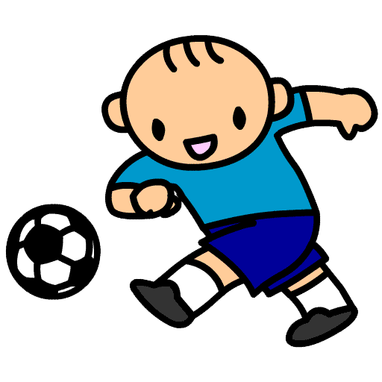
遊び・好きなこと（興味・関心）・余暇
【室内】

【屋外】

【注意点・配慮点】

コミュニケーション・表出
【主な表現方法】
言葉で何でも ・ 選択肢があれば ・ 文字に書く ・ ハンドサイン ・ 指さし
大人の手を持っていく ・ 絵カード ・ コミュニケーション機器
表情など身体で表現する ・ 他（ ）
【配慮点】

※コミュニケーション機器 ～ コミュニケーションを容易にするための物。タブレット、トーキングエイド、文字盤など

コミュニケーション・理解
【理解しやすい方法】
言葉を聞く ・ 文字に書いたもの ・ 絵に描いたもの ・ 絵カード
写真 ・ コミュニケーション機器 ・ 実際の物 他（ ）
【配慮点】

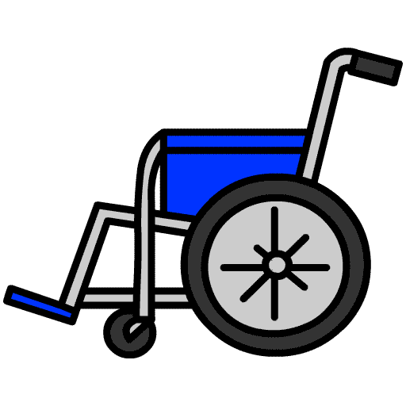
姿勢・移動
【姿勢】
変形、側弯など（あり / なし） ・ 脱臼（あり / なし） ・ 麻痺（あり / なし）

【室内移動】
自立 ・ 一部介助 ・ 全介助
【できること】
床移動（はいはい / いざり / 他 ） ・ つたい歩き ・ 車椅子（電動 / 自走）
【室外移動】
自立 ・ 一部介助 ・ 全介助
【使用するもの】
杖 ・ 車椅子（電動 / 自走 / 介助） ・ 介助バギー ・ 他（ ）
【その他使用している補装具】

【注意点・配慮点】
- 変形 ～ 自由に身体を動かすことができず、動かない関節が固くなること、側弯など
- 脱臼 ～ 関節を構成する骨が外れ、元の正常な状態に戻らない状態
- いざり ～ 膝やお尻を床につけたままで進むこと
- 補装具 ～ 失われた身体の一部やその機能を補うもの。義肢、身体の装具、車いす、プロンボードなど

こだわり・パニック・自傷
【きっかけ・起こりやすい場面とその行動】

【対応・回復法・予防法】

苦手なこと
音（どんな？ ） におい（どんな？ ）
痛み（ 敏感 / 鈍感 ） ・ 姿勢の変化 （ ）
視覚的な事（ ） ・ 身体を触られる ・ 疲れを感じること ・ 一定時間の注目
他（ ）
【配慮点】

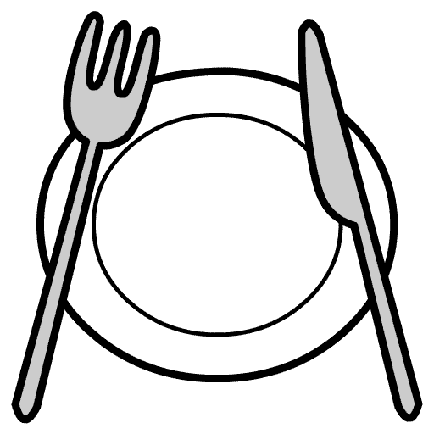
食 事
【すきなもの】

【きらいなもの】

【アレルギー】
【食物形態】 普通食 ・ きざみ食 ・ とろみ食 ・ 流動食（ミルク / 栄養剤）
経管栄養（経鼻カテーテル / 胃ろう / 腸ろう）
他（ ）
【姿勢】 誤嚥 （しやすい / しない）
【できること】
箸 ・ スプーン ・ フォーク ・ 手づかみ ・ コップで飲む ・ ストローで飲む
【注意点・配慮点】

- きざみ食 ～ 食べ物を小さく刻んで噛む力が弱い人も食べられるようにした食事
- とろみ食 ～ 片栗粉、増粘剤などでとろみをつけて飲みやすくした食事
- 流動食 ～ 固形物を含まない液状にした食事
- 経管栄養 ～ 口から食べられない又は不十分な人が、体外から消化管内に通したチューブ(胃ろう、腸ろう、経鼻カテーテルなど)を用いて流動食をとる
- 誤嚥 ～ 本来食道を通って胃の中にはいらなければならないものが誤って気管に入ること
排 泄
【小】 自立 ・ 予告してから行く ・ 時間を決めていく（ 時間おき）
おむつ（紙パンツ）使用 （常時 / 外出の時 / 寝ている時） ・ 導尿（あり / なし）
他（ ）
【配慮点】

【大】 自立 ・ おしりを拭く援助 ・ おむつ（紙パンツ）使用
主に排泄する時間（ 時頃） ・ 便秘になりやすい（ 日おき排便 / 浣腸が必要）
下痢をしやすい
他（ ）
【配慮点】

- 導尿 ～ 自力で排尿できない場合に、管を通して膀胱にたまった尿を外へ出すこと

就寝・めざめ・安静
【状態】
一人で寝る ・ 大人の援助で寝る（ ）・ 寝つき（良い / 悪い）
寝るために必要なことがある（ ）
目覚め（早い / 遅い） ・ 眠り（浅い / 深い ）・静かな場所が良い ・
昼寝なし / あり（ ： ～ ： ） ・ 夜寝る時間 （ ： ～ ： ）
【配慮点】
寝つきやすい姿勢（ ）

リラックスできる姿勢（ポジショニング）

- ポジショニング ～ 手足が自由に動きやすくなったり、姿勢を整えたり、安定させたりすること
きがえ
【できること】
靴下 ・ 靴 ・ パンツ ・ ズボン ・ シャツ ・ 上着 ・ チャック ・ ボタン・その他

【介助の配慮点】

おふろ
【できること】

【介助の配慮点】

洗面・はみがき
【できること】

【介助の配慮点】

医療にかかる情報
【持病】
・てんかん発作 １日 平均 ～ 回
過去の発作 なし / あり （最終 年 か月 前）
状況と対応
- 呼吸障害 気管切開 （あり / なし） サクション（あり / なし）
人工呼吸器 （あり / なし） 喘息発作 （あり / なし）
・その他

【投薬】
１日 回 処方内容のわかるもの（あり・なし）
服薬方法 （ 経口 / 胃ろう / 他 ）
【注意点・配慮点】

- てんかん ～ 慢性の脳疾患で、繰り返し起こるけいれん発作
- 気管切開 ～ 肺に空気を送ったり、痰を吸引したりするための穴を気管にあけること
- 人工呼吸器 ～ 自分の呼吸では十分な換気が行えなくなった際に、換気の補助を行う機械

その他の知ってもらいたいこと

